Примеры контрольных заданий для оценки знаний, умений и навыков в процессе освоения программы ординатуры и критерии их оценки по специальности 3.1.10. - нейрохирургия

Описание показателей и критериев оценивания компетенций на различных этапах их формирования
Перечень компетенций | Планируемые результаты обучения | Форма оценочных средств
УК-1 Готовность к абстрактному мышлению, анализу, синтезу | Знать:  способы системного анализа и синтеза научной медицинской и практической информации | Тестовые задания  Билеты  Ситуационные задачи  Результаты нейровизуализации
УК-1 Готовность к абстрактному мышлению, анализу, синтезу | Уметь:  абстрактно мыслить, критически анализировать, оценивать и систематизировать информацию, современные научные достижения, выявлять основные закономерности изучаемых объектов, решать исследовательские и практические задачи в неврологии, а также в междисциплинарных областях
УК-1 Готовность к абстрактному мышлению, анализу, синтезу | Владеть:  навыками сбора, обработки информации, методиками топической и дифференциальной диагностики основных неврологических заболеваний
УК-3 Готовность к участию в педагогической деятельности по программам среднего и высшего медицинского образования, а также по дополнительным профессиональным программам для лиц, имеющих среднее профессиональное или высшее образование в порядке, установленном федеральным органом исполнительной власти, осуществляющим функции по выработке государственной политики и нормативно-правовому регулированию в сфере здравоохранения | Знать:  требования ФГОС к целям, содержанию, формам обучения и результатам подготовки различных медицинских специальностей, предмет, задачи, функции медицинской педагогики; основные современные подходы к моделированию педагогической деятельности в повседневной работе врача с пациентами и членами их семей; особенности педагогического проектирования образовательного процесса; основы педагогического мастерства, психологической и коммуникативной культуры врача, цели и задачи непрерывного медицинского образования | Тестовые задания  Билеты  Ситуационный задачи  Результаты нейровизуализации
Уметь:
использовать в учебном процессе знание фундаментальных основ, современных достижений, тенденций развития педагогической науки; её взаимосвязей с другими науками; применять профессиональные компетенции врача в области профилактической и просветительской работы с населением; организовывать педагогическую деятельность по программам среднего и высшего медицинского образования
Владеть:
основными навыками организации профессионально-педагогической деятельности на нормативно-правовой основе; профессиональными компетенциями в осуществлении педагогической деятельности по программам среднего и высшего медицинского образования, способами анализа собственной деятельности
ПК-1 Готовность к осуществлению комплекса мероприятий, направленных на сохранения и укрепление здоровья, и включающих в себя формирование здорового образа жизни, предупреждая возникновения и (или) распространения заболеваний, их раннюю диагностику, выявление причин и условий их возникновения и развития, а также направленных на устранение вредного влияния на здоровье человека факторов среды его обитания. | Знать:  распространенность, основные факторы риска, механизмы развития и клинические признаки социально-значимых болезней нервной системы, их вклад в смертность и инвалидизацию населения; методы ранней диагностики патологии центральной и периферической нервной системы, основные принципы профилактики заболеваний нервной системы, основные нормативные документы, используемые при организации здравоохранения, принципы медико-социальной экспертизы, правила соблюдения санитарно-эпидемиологического режима при осуществлении медицинской помощи | Тестовые задания  Билеты  Ситуационный задачи  Результаты нейровизуализации
Уметь:
выявлять и оценивать выраженность факторов риска развития и прогрессирования заболеваний нервной системы, выявлять ранние симптомы заболеваний нервной системы, соблюдать нормы санитарно-эпидемиологического режима, проводить санитарно-просветительскую работу по вопросам формирования здорового образа жизни у населения, профилактики неврологических заболеваний;
Владеть:
навыками оценки суммарного риска развития и прогрессирования заболеваний, методами формирования у населения, пациентов и членов их семей мотивации, направленной на сохранение и укрепление своего здоровья и здоровья окружающих; способами первичной и вторичной профилактики заболеваний центральной и периферической нервной системы

ПК-2 Готовность к проведению профилактических медицинских осмотров, диспансеризации и осуществлению диспансерного наблюдения за здоровыми и хроническими больными | Знать:  общие понятия о профилактике заболеваний нервной системы, цели и значимость профилактических медицинских осмотров и диспансеризации, принципы осуществления диспансерного наблюдения за пациентами с неврологической патологией; порядок взаимодействия с представителями других специальностей; основы медико-социальной экспертизы | Тестовые задания  Билеты  Ситуационный задачи  Результаты нейровизуализации
Уметь:
получать информацию о заболеваниях; знать особенности сбора анамнеза и осмотра при различных заболеваниях нервной системы; назначать необходимые диагностические процедуры при диспансеризации больных; выявлять группы риска; организовать профилактические мероприятия, направленные на укрепление здоровья населения
Владеть:
навыками составления плана и программы реабилитационных мероприятий; методами анализа основных показателей здоровья населения по данным заболеваемости, инвалидности, показателям физического развития, состояния, навыками организации и проведения профилактических медицинских осмотров и диспансеризации населения
ПК-5 Готовность к определению у пациентов патологических состояний, симптомов,  синдромов заболеваний, нозологических форм в соответствии с Международной  статистической классификацией болезней и проблем, связанных со здоровьем | Знать:  этиологию, патогенез, ведущие проявления и исходы неврологических заболеваний, международную статистическую классификацию болезней и проблем, связанных со здоровьем, клинические классификации заболеваний нервной системы, современные методы диагностики неврологических заболеваний, лечения и лекарственного обеспечения больных, угрожающие жизни состояния при неврологической патологии, методики их немедленного устранения, противошоковые мероприятия | Тестовые задания  Билеты  Ситуационные задачи  Результаты нейровизуализации
Уметь:
оценить тяжесть состояния больного; определить необходимость специальных методов исследования; интерпретировать полученные результаты, сформулировать диагноз неврологического заболевания в соответствии с Международной статистической классификацией болезней и проблем, связанных со здоровьем; выявлять угрожающие жизни состояния при неврологической патологии, осуществлять методики их немедленного устранения, проводить противошоковые мероприятия
Владеть:
методикой неврологического осмотра и его интерпретацией; оценкой данных нейроофтальмологического и отоневрологического исследования, расшифровкой и клинической интерпретацией нейровизуализационных (КТ, МРТ), нейрофизиологических и ультрасонографических методов исследования, методикой проведения люмбальной пункции и ликвородинамических проб, навыками формулировки диагноза в соответствии с МКБ и клиническими классификациями
ПК-6 Готовность к ведению и лечению пациентов, нуждающихся в оказании  нейрохирургической медицинской помощи | Знать:  теоретические основы общей и частной неврологии; принципы этиологического, патогенетического, симптоматического лечения основных заболеваний центральной и периферической нервной системы, вопросы первичной и вторичной профилактики, основы медико-социальной экспертизы, организацию работы отделения неврологического профиля, учетно-отчетную документацию | Тестовые задания  Билеты  Ситуационный задачи  Результаты нейровизуализации  Тестовые задания  Билеты  Ситуационный задачи  Результаты нейровизуализации
Уметь:
получить информацию о заболевании; выявить общие и специфические признаки неврологического заболевания; установить неврологические синдромы и топический диагноз; оценить тяжесть состояния больного, принять необходимые меры для выведения его из этого состояния, назначить лечение, в том числе определить необходимость реанимационных мероприятий
Владеть:
методикой ведения медицинской документации; методикой неврологического осмотра и его интерпретацией; методикой назначения патогенетической терапии с учетом этиологии заболевания; методикой самостоятельного проведения лечебных мероприятий (лечебных блокад и др.)

ПК-7 Готовность к оказанию медицинской помощи при чрезвычайных ситуациях, в том числе, медицинской эвакуации | Знать:  патофизиологию, клиническую картину и методы оказания медицинской помощи при чрезвычайных ситуациях и неотложных состояниях (острые травмы, кровопотери, шок, коагулопатии, гипотермии, болевые синдромы, острая дыхательная и сердечно-сосудистая недостаточность и др.). | Тестовые задания  Билеты  Ситуационный задачи  Результаты нейровизуализации  Тестовые задания  Билеты  Ситуационный задачи  Результаты нейровизуализации
Уметь:
оказать медицинскую помощь при чрезвычайных ситуациях, принять участие в организации медицинской эвакуации
Владеть:
Навыками оказания медицинской помощи при чрезвычайных ситуациях, в том числе, медицинской эвакуации
ПК-8 Готовность к применению природных лечебных факторов, лекарственной, немедикаментозной терапии и других методов у пациентов, нуждающихся в медицинской реабилитации и санаторно-курортном лечении | Знать:  основы санаторно-курортного лечения, лекарственной и немедикаментозной помощи населению; принципы применения природных лечебных факторов, лекарственной, немедикаментозной терапии и других методов у пациентов, нуждающихся в медицинской реабилитации и санаторно-курортном лечении; основы трудового законодательства | Тестовые задания  Билеты  Ситуационный задачи  Результаты нейровизуализации  Тестовые задания  Билеты  Ситуационный задачи  Результаты нейровизуализации
Уметь:
определить программу реабилитационных мероприятий; назначить патогенетическую терапию с учетом этиологии заболевания с применением природных лечебных факторов, лекарственной, немедикаментозной терапии и других методов у пациентов, нуждающихся в медицинской реабилитации и санаторно- курортном лечении; решить вопрос о трудоспособности больного и прогнозе заболевания.
Владеть:
методикой составления программы реабилитационных мероприятий, с учетом индивидуальных особенностей пациента и течения патологического процесса; методикой экспертизы временной и стойкой утраты трудоспособности.
ПК-9 Готовность к формированию у населения, пациентов и членов их семей мотивации, направленной на сохранение и укрепление своего здоровья и здоровья окружающих | Знать:  принципы диагностики, методы и средства комплексного лечения, а также принципы первичной и вторичной профилактики заболеваний нервной системы, принципы формирования у населения, пациентов и членов их семей мотивации, направленной на сохранение и укрепление своего здоровья и здоровья окружающих | Тестовые задания  Билеты  Ситуационный задачи  Результаты нейровизуализации  Тестовые задания  Билеты  Ситуационный задачи  Результаты нейровизуализации
Уметь:
формировать у населения, пациентов и членов их семей мотивации, направленной на сохранение и укрепление своего здоровья и здоровья окружающих
Владеть:
методами формирования у населения, пациентов и членов их семей мотивации, направленной на сохранение и укрепление своего здоровья и здоровья окружающих, способами и методами консультирования пациентов и членов их семей
ПК-11 Готовность к участию в оценке качества оказания медицинской помощи с использованием основных медико-статистических показателей | Знать:  системы законодательства и нормативно-правовых актов в сфере охраны здоровья и здравоохранения; правовые основы медицинского страхования граждан в РФ, организацию первичной медико-санитарной помощи населению, порядок диспансеризации различных контингентов населения, организацию специализированной, в том числе высокотехнологичной, медицинской помощи, методики анализа деятельности неврологической службы, методы оценки качества медицинской помощи в неврологическом отделении, вопросы организации экспертизы временной и стойкой утраты трудоспособности | Тестовые задания  Билеты  Ситуационный задачи  Результаты нейровизуализации  Тестовые задания  Билеты  Ситуационный задачи  Результаты нейровизуализации
Уметь:
оценивать результаты деятельности и качество оказания медицинской помощи в неврологическом отделении с использованием основных медико-статистических показателей
Владеть:
методами оценки качества медицинской помощи, навыками принятия решения по результатам данных контроля качества и эффективности работы медицинских организаций неврологического профиля
ПК-12 Готовность к оказанию медицинской помощи при чрезвычайных ситуациях, в том числе, медицинской эвакуации | Знать:  патофизиологию, клиническую картину и методы оказания медицинской помощи при чрезвычайных ситуациях и неотложных состояниях (острые травмы, кровопотери, шок, коагулопатии, гипотермии, болевые синдромы, острая дыхательная и сердечно-сосудистая недостаточность и др.). | Тестовые задания  Билеты  Ситуационный задачи  Результаты нейровизуализации  Тестовые задания  Билеты  Ситуационный задачи  Результаты нейровизуализации
Уметь:
оказать медицинскую помощь при чрезвычайных ситуациях, принять участие в организации медицинской эвакуации
Владеть:
Навыками оказания медицинской помощи при чрезвычайных ситуациях, в том числе, медицинской эвакуации

Критерии (дескрипторы) оценки компетенций
Компетенции | Критерии оценки результатов обучения (дескрипторы)
Компетенции | Результат не достигнут (менее 70 баллов) | Результат минимальный  (70-79 баллов) | Результат средний  (80-89 баллов) | Результат высокий  (90-100 баллов)
УК и ПК | Имеет фрагментарные знания | Имеет общие, но не структурированные знания | Имеет пробелы знаний | Имеет сформированные систематические знания
УК и ПК | Имеет частичные умения | Не имеет систематических умений | В целом владеет умением | Обладает сформировавшимся умением
УК и ПК | Обладает фрагментарными навыками | Обладает общим представлением, но не систематически применяет навыки | В целом обладает устойчивыми навыками | Успешно и систематически применяет навыки

Типовые контрольные задания или иные материалы, необходимые для оценки знаний, умений, навыков и (или) опыта деятельности, характеризующих этапы формирования компетенций в процессе освоения программы ординатуры

Промежуточная аттестация включает тестирование, контроль практических навыков и собеседование с решением ситуационных задач.
Акцент в тестовой программе (100 тестов) после обучения в первом семестре сделан на вопросах пропедевтики нервных болезней, функциональной диагностики, нейровизуализации и интенсивной терапии.
В тестовую программу (100 тестов) после второго семестра включены кроме вопросов по нейрохирургии задания по организации здравоохранения, педагогики, медицины катастроф, патологии.
Тестовая программа (100 тестов) для проведения промежуточной аттестации после третьего семестра включает в себя кроме вопросов по нейрохирургии задания по топографической анатомии, психиатрии и эндокринологии.
Тестовая программа (100 тестов) для проведения промежуточной аттестации после четвертого семестра включает в себя вопросы по нейрохирургии.

1 уровень – оценка знаний

Пример тестовой программы для промежуточной аттестации после первого семестра 1 года обучения по нейрохирургии:
1. Где располагается второй нейрон поверхностный видов чувствительности?
1. - спинномозговые узлы
2. - задние рога спинного мозга
3. - передние рога спинного мозга
4. - боковые рога спинного мозга
5. - передние отделы боковых канатиков спинного мозга.

2. В каких структурах головного мозга оканчивается второй нейрон чувствительного пути?
1. - клетках задних рогов
2. - вентролатеральном ядре зрительного бугра
3. - коре задней центральной извилины
4. - коре верхней теменной доли
5. - коре нижней теменной доли.

3. Где располагается проекционная чувствительная зона?
1. - передняя центральная извилина
2. - задняя центральная извилина
3. - интерпариетальная борозда
4. - нижняя теменная доля
5. - средние части верхней височной извилины.

4. Что понимается под термином "аллохейрия"?
1. - раздвоение болевого ощущения
2. - одиночное раздражение воспринимается как множественное
3. - извращенное восприятие раздражения
4. - восприятие раздражения не в том месте, где оно наносится
5. - ощущение жжения, покалывания, стягивания, возникающее спонтанно.

5. Что понимается под термином "каузалгия"?
1. - боли после ампутации конечности
2. - приступообразные боли жгучего характера. Смачивание уменьшает их (симптом "мокрой тряпки").
3. - стреляющие боли вдоль конечности
4. - острые внезапные боли, возникающие при неловком движении
5. - нарастающие по своей интенсивности боли.

6. Чем характеризуется поражение задних корешков спинного мозга?
1. - ломящими болями в стопе или кости
2. -стреляющими болями вдоль конечности, парестезиями
3. - приступообразными болями жгучего характера в пределах конечности
4. - нарастающими по интенсивности болями
5. - местной болезненностью.

7. Чем характеризуется спинальная сенситивная атаксия?
1. - нижней параплегией с выпадением всех видов чувствительности
2. - выпадением глубоких видов чувствительности, атаксией приходьбе, усиливающейся в темноте
3. - расстройством глубокого мышечно-суставного чувства по дистальному типу
4. - нарушением глубокого мышечно-суставного чувства и поверхностных видов чувствительности погемитипу
5. - выпадением глубокого мышечно-суставного чувства в пределах автономной зоны расстройствчувствительности.

8. Чем характеризуется половинное поражение спинного мозга?
1. - проводниковым нарушением всех видов чувствительности с 2-х сторон
2. - проводниковым выпадением поверхностных видов чувствительности с 2-х сторон
3. - проводниковым выпадением глубокого мышечно-суставного чувства с 2-х сторон
4. - выпадением глубокого мышечно-суставного чувства на стороне пареза, поверхностных – на противоположной
5. - при высоком расположении патологического процесса (верхний грудной уровень) - гипалгезия,
выпадение глубокого мышечно-суставного чувства и парез на одной стороне.

9. О какой локализации процесса Вы могли бы подумать у больного с гипертензионными головнымиболями, расстройством чувствительности в дистальных отделах ног, центральным парезом стоп?
1. - спинной мозг выше шейного утолщения
2. - верхнегрудные сегменты спинного мозга
3. - среднегрудные сегменты спинного мозга
4. - парасагиттальная зона
5. - передняя центральная извилина.

10. Что означает термин "анозогнозия"?
1. - нарушение распознавания в интенсивности наносимого раздражения
2. - нарушение пространственных отношений
3. - нарушение оценки сходства и различия предметов
4. - нарушение распознавания и ориентировки в отношении своего тела
5. - отсутствие осознания своей болезни.
5. - полный объем движений при наличии у больного пирамидных знаков.

Собеседование:
Примеры вопросов:
- Классификация черепно-мозговой травмы
- Отек-набухание головного мозга. Клиника, патогенез, принципы терапии.
- Хирургия геморрагических инсультов.
- Комплексная терапия опухолей ЦНС.

2 уровень – оценка умений.

Для оценивания результатов обучения в виде умений используются следующие типы контроля:
Решение ситуационных задач.
Примеры ситуационных задач:
Задача №1
Мужчина 49 года
Жалобы: на головные боли, снижение обоняния, преимущественно справа.
Анамнез: Головные боли и снижение обоняния беспокоят около двух лет. Это послужило поводом для выполнения нейровизуализации головного мозга.
Неврологический статус: Сознание ясное. Зрачки равные, фотореакция сохранена. Глазные щели равные. Движения глазных яблок не ограничены, нистагма нет. Гипосмия справа. Лицо симметричное, язык по средней линии. Речь четкая, глотание и фонация не нарушены. Глоточные и небные рефлексы вызываются. Расстройства чувствительности не выявлены. Активные движения в конечностях сохранены. Проприорефлексы равные. ПНП и ПКП выполняет удовлетворительно. В позе Ромберга устойчива, походка не нарушена. Менингеальных знаков нет.
Осмотр офтальмолога: ОИ - Начальный застой ДЗН, венозное полнокровие.

По данным МРТ головного мозга выявлена следующая картина:

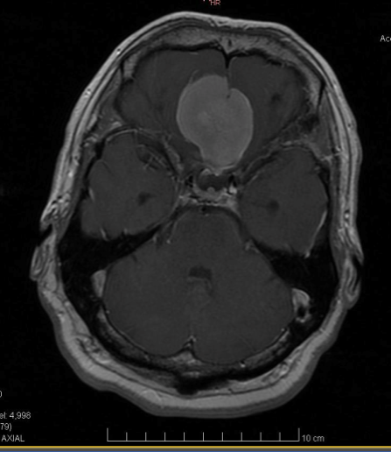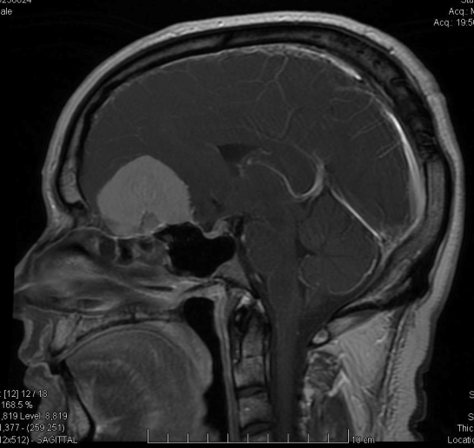
- Диагноз?
- Дифференциальный диагноз?
- Какие нужны методы дообследования?
- Лечебная тактика?
Задача № 2
Пациентка Ч., 62 лет.
Жалобы: на умеренную головную боль.

Анамнез: 3 дня тому назад на фоне полного благополучия у пациентки резко развилась головная боль с потерей сознания. Была госпитализирована в неврологическом отделении по месту жительства, где была выполнена мультиспиральная компьютерная томография.

Неврологический статус: Уровень сознания: оглушение -1. Дезориентирована во времени и пространстве. Зрачки равные, фотореакция сохранена. Глазные щели равные. Движения глазных яблок не ограничены, нистагма нет. Лицо симметричное, язык по средней линии. Речь четкая, глотание и фонация не нарушены. Глоточные и небные рефлексы вызываются. Расстройства чувствительности не выявлены. Активные движения в конечностях сохранены. Проприорефлексы равные. ПНП и ПКП выполняет удовлетворительно. Ригидность затылочных мышц 3 пальца. Симптом Кернига с двух сторон положительный.

По данным транскраниальной допплерографии имеются признаки повышения тонуса левой ЗМА. Ауторегуляция в норме с обеих сторон. ИВМР справа в норме, слева снижен за счет вазодилятаторного резерва. Признаки нарушения венозного оттока из полости черепа не выявляются.

По данным нейроофтальмологического осмотра выявлены: ОИ- Умеренно выраженный застой ДЗН.

По данным выполненной РКТ головного мозга и МСТКА выявлена следующая картина:
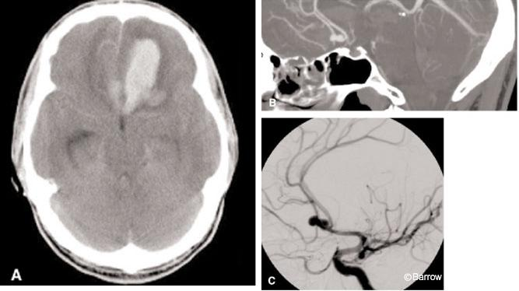

1. Какой патологии может соответствовать клиническая картина РКТ и данные ЦАГ?
2. С каким синдромом связана подобная клиническая картина?
3. Ваша тактика лечения?

ЗАДАЧА № 3
Пациент М. 32 года
Жалобы: на стойкие боли в поясничном отделе позвоночника с иррадиацией в правую ногу по задне-боковой поверхности голени и бедра.

Анамнез: Боли беспокоят на протяжении 2 месяцев. Консервативная терапия не приносит облегчения.

Неврологический статус: ограничены движения в поясничном отделе позвоночника. Гипестезия в дерматоме S1 справа. Парез разгибателя большого пальца стопы до 3-3,5 баллов. Ахиллов рефлекс справа не вызывается. Походка анталгическая.
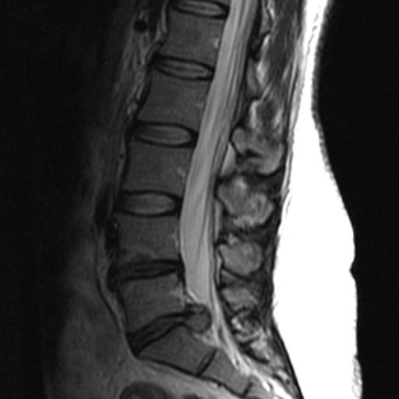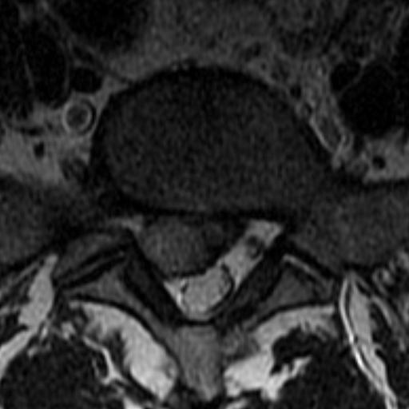
- Сформулируйте диагноз?
- Тактика лечения?
- Показания и объем хирургического вмешательства?

3 уровень – оценка навыков
Для оценивания результатов обучения в виде навыков используются следующие типы контроля: оценка практических навыков.
Прием практических навыков. Практические навыки оцениваются у постели больного по умению ординатора собрать жалобы, анамнез, провести комплексное физикальное обследование больного. Ординатор выставляет предварительный диагноз, составляет план лабораторного и инструментального обследования, назначает лечение. Кроме этого, ординатору предлагается оценить данные лабораторного и инструментального обследования (общие анализы крови и мочи, биохимическое исследование крови, кардиограммы, рентгенологические исследования, данные компьютерной и магнитно-резонансной томографии, результаты транскраниальной допплерографии, экстракраниального и транскраниального дуплексного сканирования, электромиографии, методов вызванных потенциалов, транскраниальной магнитной стимуляции и др.
Результаты оценки практических навыков и умений оцениваются как "зачтено" или "не зачтено".
Зачет практических навыков оценивается при их выполнении на отлично, хорошо и удовлетворительно. При оценке неудовлетворительно - практические навыки не зачитываются.

Методические материалы, определяющие процедуры оценивания знаний, умений, навыков и (или) опыта деятельности, характеризующих этапы формирования компетенций.
Критерии оценки знаний:
Оценка по тесту выставляется пропорционально доле правильных ответов:
90-100% - оценка «отлично»
80-89% - оценка «хорошо»
70-79% - оценка «удовлетворительно»
Менее 70% правильных ответов – оценка «неудовлетворительно».

Критерии оценки собеседования:
«Отлично» – ординатор обладает полноценными знаниями о клинических проявлениях неврологических заболеваний, методах их диагностики, лечения, реабилитации и профилактики, правильно отвечает на вопросы с привлечением лекционного материала, основной и дополнительной литературы.

«Хорошо» – ординатор правильно описывает симптоматику, но допускает неточности при обосновании синдромов, обладает хорошими, но с небольшими пробелами знаниями о клинических проявлениях неврологических заболеваний, методах их диагностики, лечения, реабилитации и профилактики, имеются несущественные ошибки при ответах на вопросы.

«Удовлетворительно» – ординатор ориентирован в патологии, но не знает современных классификаций. Имеются неполные знания о клинических проявлениях неврологических заболеваний, методах их диагностики, лечения, реабилитации и профилактики. Допускает существенные ошибки при ответах на вопросы, демонстрируя поверхностные знания предмета.

«Неудовлетворительно» – ординатор не может сформулировать ответ на поставленный вопрос или дает его неправильно. Обладает отрывочными знаниями о клинических проявлениях неврологических заболеваний, методах их диагностики, лечения, реабилитации и профилактики. Не может правильно ответить на дополнительные вопросы.

Критерии оценки умений:
отлично: ординатор правильно ставит диагноз с учетом принятой классификации, обладает полноценными знаниями о клинических проявлениях неврологических заболеваний, методах их диагностики, лечения, реабилитации и профилактики, правильно отвечает на вопросы с привлечением лекционного материала, основной и дополнительной литературы;
хорошо: ординатор правильно ставит диагноз, но допускает неточности при его обосновании, обладает хорошими, но с небольшими пробелами знаниями о клинических проявлениях неврологических заболеваний, методах их диагностики, лечения, реабилитации и профилактики, имеются несущественные ошибки при ответах на вопросы;
удовлетворительно: ординатор ориентирован в заболевании, но не может поставить диагноз в соответствии с классификацией. Имеются не полные знания о клинических проявлениях неврологических заболеваний, методах их диагностики, лечения, реабилитации и профилактики. Допускает существенные ошибки при ответах на вопросы, демонстрируя поверхностные знания предмета;
неудовлетворительно: ординатор не может сформулировать диагноз или неправильно ставит диагноз. Обладает отрывочными знаниями о клинических проявлениях неврологических заболеваний, методах их диагностики, лечения, реабилитации и профилактики. Не может правильно ответить на большинство вопросов билета, ситуационной задачи, а также на дополнительные вопросы.
Критерии оценки навыков:
отлично: ординатор правильно выполняет все предложенные навыки и правильно их интерпретирует;
хорошо: ординатор в основном правильно выполняет предложенные навыки, интерпретирует их и самостоятельно может исправить выявленные преподавателем отдельные ошибки;
удовлетворительно: обучающийся ориентируется в основном задании по практическим навыкам, но допускает ряд существенных ошибок, которые исправляет с помощью преподавателя;
неудовлетворительно: обучающийся не справился с предложенным заданием, не может правильно интерпретировать свои действия и не справляется с дополнительным заданием.

